스포이즘 ERP
교육 자료 — 역할별 빠른 시작
처음 하루 따라 하기
항목 | 내용
과업 | 제안요청서 산출물5 "어플 사용 교육 자료 1편(게시판 탑재)"
작성일 | 2026-10-23
쓰는 법 | 자기 역할 장만 읽고 순서대로 따라 한다. 자세한 설명은 사용자 매뉴얼과 화면의 "? 도움말"

지점 관리자 — 첫 출근
- 로그인하면 대시보드 "처리 대기"부터 본다. 승인 대기 휴가·인사 변경 신청·오늘 체크인 대기 예약·혼잡도 미갱신 시설이 뜬다.
- 시설·혼잡도 — 예약 없이 이용 중인 현장 인원만 넣는다. 진행 중인 강습의 예약 인원은 저절로 더해진다. 30분이 넘으면 회원 앱에 "갱신되지 않음"이 뜬다.
- 예약 관리 — 오늘 회차의 예약을 확인하고 온 회원은 "체크인"을 누른다.
- 근태관리 — 휴가 승인함에서 승인·반려하고, 월말에 결근 확정을 한다.
- 회원 — 데스크에서 온 신규 회원은 "+ 회원 등록"으로 등록하고, 회원번호를 알려 주면 회원 앱과 연결할 수 있다.
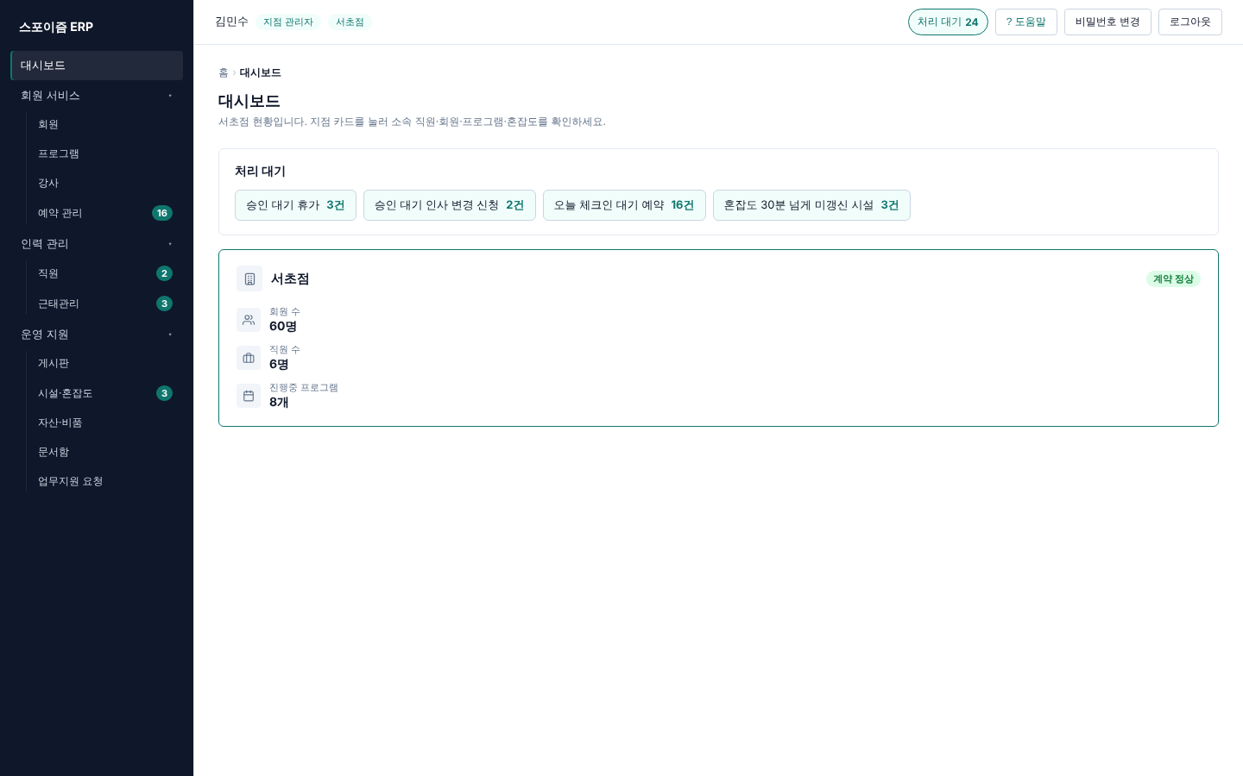
지점 관리자 대시보드 — 처리 대기와 메뉴 옆 숫자

지점 직원 — 하루 업무
- 출근하면 근태관리 → 체크인, 퇴근할 때 체크아웃. 대시보드 "처리 대기"에 "오늘 출근 체크 전"이 떠 있으면 아직 안 한 것이다.
- 퇴근 전에 업무일지를 남긴다.
- 휴가는 근태관리의 휴가 신청에서 종류·기간을 넣는다. 승인되면 남은 연차·사용 일수가 바뀐다.
- 연락처가 바뀌면 내 정보 → 변경 신청을 한다. 지점 관리자가 승인하면 반영된다.
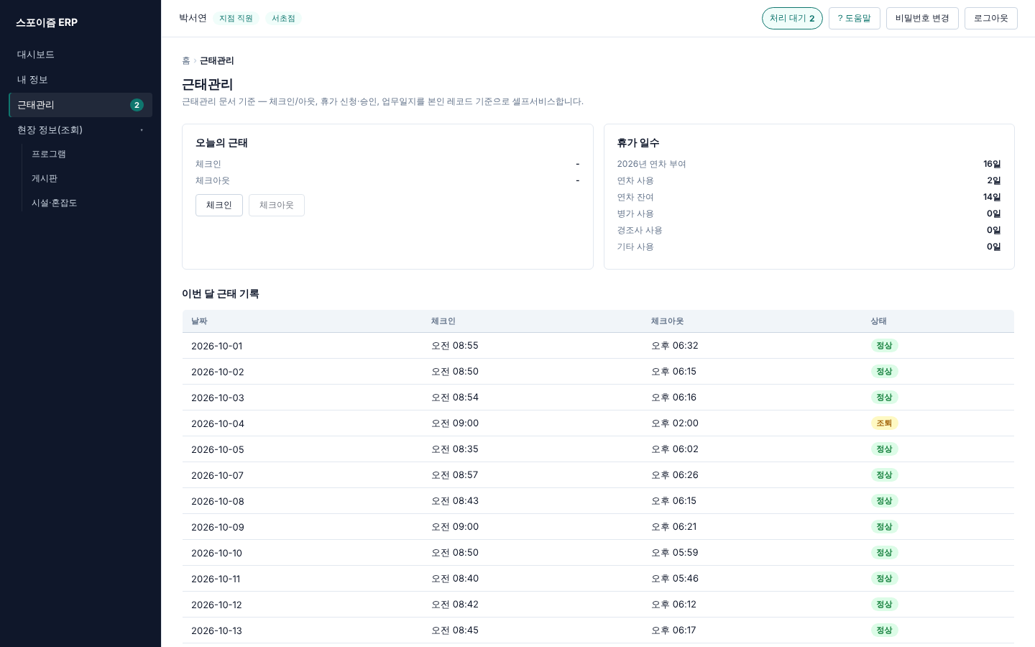
지점 직원 — 근태관리(체크인·휴가 신청)

본사 관리자 — 주간 점검
- 대시보드 "처리 대기" — 업무지원 요청·갱신 임박·만료 지점·재배치 대기 직원·보존기한 임박 문서를 확인한다.
- 업무지원 요청 — 처리중·완료·반려로 바꾸고 답변을 남긴다.
- 지점 상세 — 계약 상태와 3개월 운영 실적(회원·매출·프로그램)을 갱신 협상 근거로 본다.
- 권한 관리 — 직원 역할 전환, "역할 기본 권한"에서 지점 관리자·직원이 쓸 기능을 끄고 켠다. 한 사람만 다르게 하려면 직원 상세 "개인 권한".
- 변경 이력 — 인사·권한·전화번호 열람 기록을 확인한다.
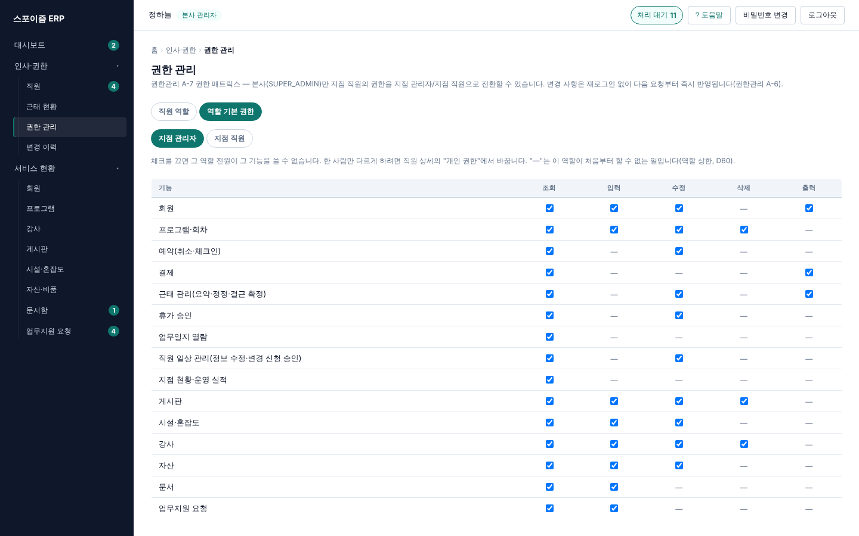
본사 — 권한 관리 › 역할 기본 권한

회원 — 앱 처음 쓰기
- 휴대폰으로 회원 앱에 들어가 계정을 연결(이미 등록한 회원)하거나 가입한다.
- 홈에서 시설 혼잡도와 최근 공지를 본다.
- 예약하기 → 프로그램 → 회차 → 예약(유료는 결제까지).
- 내 예약에서 확인·취소. 기준 시간 전 취소는 전액 환불.
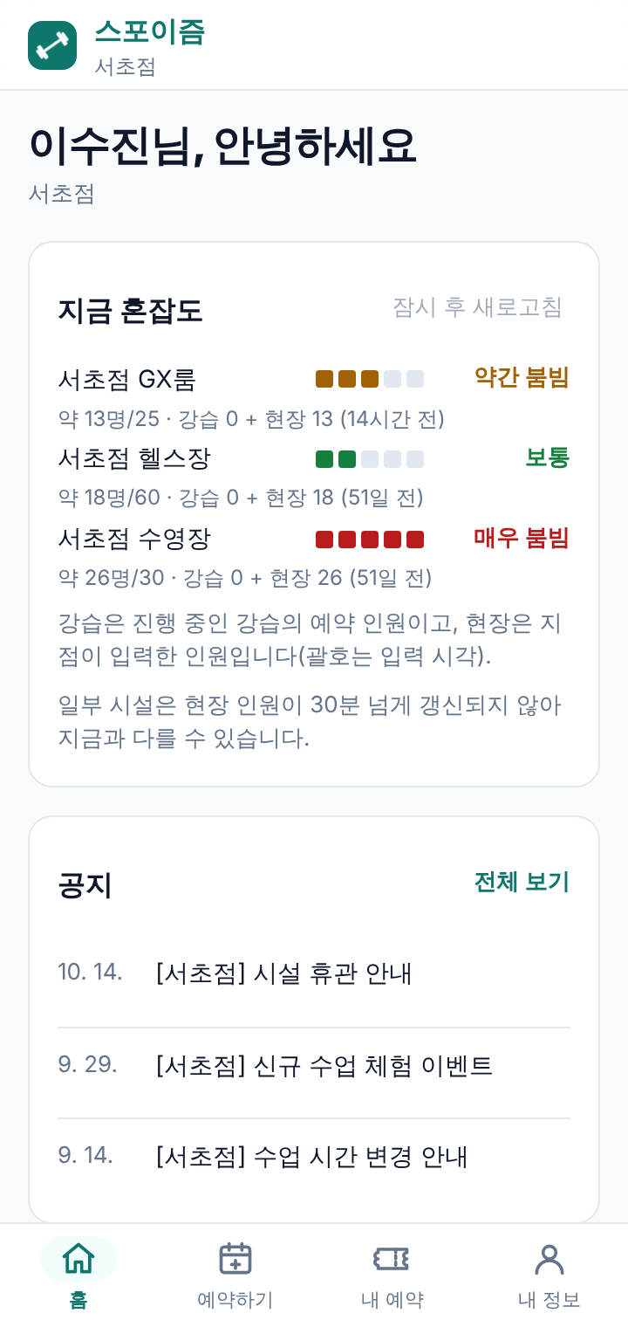
회원 앱 홈
막히면
화면 오른쪽 위 "? 도움말"(관리자 웹) 또는 "이용 안내"(회원 앱)를 연다. 오류 문구 아래 "해결:" 줄을 따라 한다.

